**1020-二水生態探索一日遊**

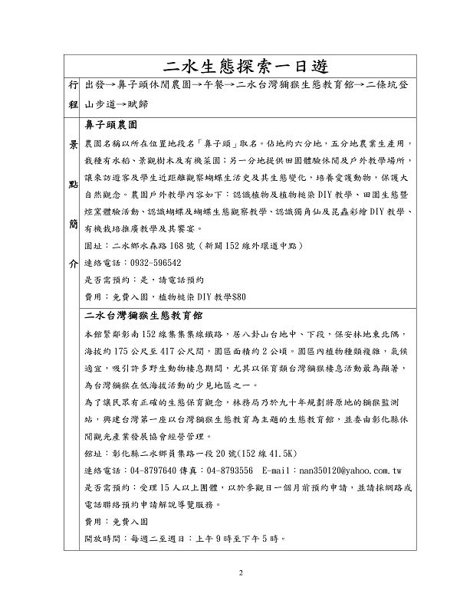  
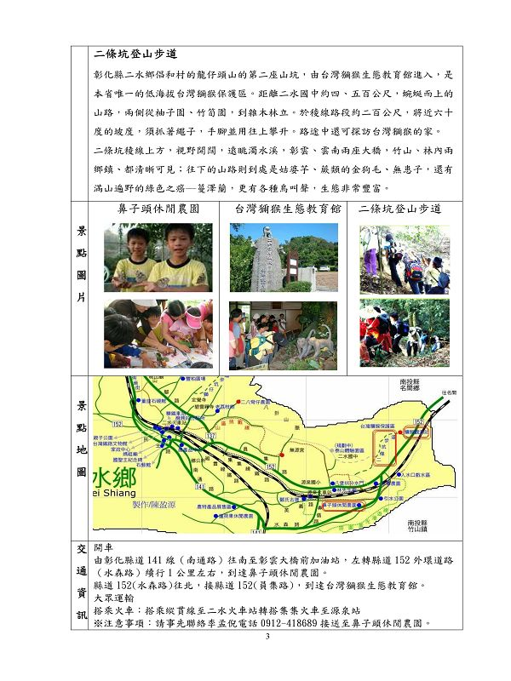  
  
[*本帖最後由 fdestea 於 2011-5-23 10:06 編輯*]

**附件**

**http://web.fdes.chc.edu.tw/field_trip/images/attachicons/msoffice.gif**[**1020湖東國小-彰化在地旅遊行程 二水生態探索一日遊.doc**](http://web.fdes.chc.edu.tw/field_trip/attachment.php?aid=38)(2.94 MB)

2011-1-18 13:05, 下載次數: 89